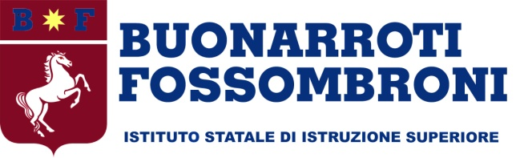

Istituto Statale di Istruzione Superiore | Settore Economico | Settore Tecnologico
www.buonarroti-fossombroni.gov.it | aris013007@istruzione.it | aris013007@pec.istruzione.it

Spett. ditta

OGGETTO: Progetto per le Competenze Trasversali e per l’Orientamento

In relazione all’organizzazione annuale dei PCTO, che il nostro Istituto effettua da più di un decennio in collaborazione con enti ed aziende locali, si chiede la Vs. disponibilità verso tale iniziativa in un periodo da concordare.
L’attuazione del tirocinio, e cioè di un periodo di apprendimento dello studente presso un ente o un’azienda, è un momento particolarmente importante per la formazione professionale e pertanto Vi preghiamo di voler prendere in considerazione questa richiesta di sostegno all’attività scolastica del nostro Istituto.
In attesa di una Vs. sollecita risposta, ringraziamo anticipatamente per la Vs. attenzione e inviamo distinti saluti.
Si allega la bozza di convenzione.

Arezzo lì,

IL DIRIGENTE SCOLASTICO

(Prof. Aldo Di Trocchio)

